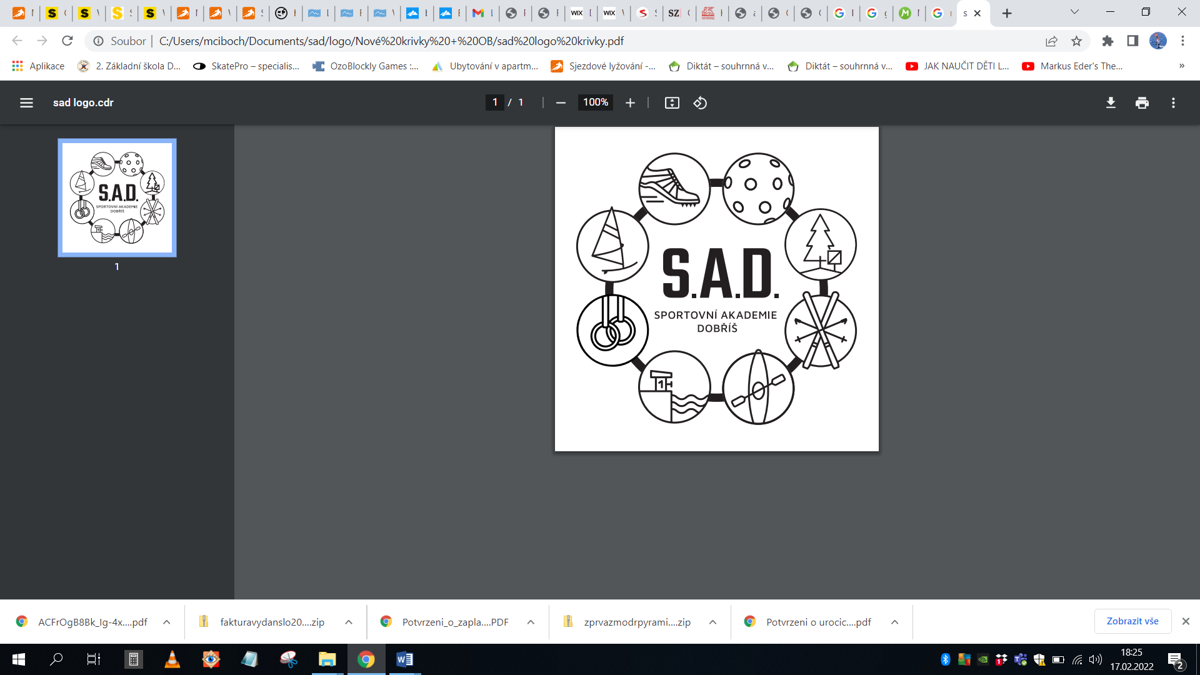ODJEZDOVÉ INFORMACE A BEZINFEKČNOST

**Kurz sportů pro děti i rodiče na Nové Živohošti**

**Termín**: 18. – 22.7.2022 pondělí až pátek.

**Příjezd na místo kurzu**: mezi 9:00 až 10:00 hodinou

**Doprava**: vlastní, možnost parkování v areálu.

**Dokumentace**: lékařský posudek o způsobilosti dítěte (platný 2 roky), bezinfekčnost (formulář uveden níže), kartičku pojištěnce.

**Náplň kurzu**: vodní turistika, windsurfing – základy jízdy na plováku s oplachtěním, paddle surfing, střelba ze vzduchovky, lukostřelba, lakros, orientační běh, softball, bojovka a další sportovní i nesportovní aktivity.

**Ubytování**: v nově zrekonstruovaných čtyřlůžkových a pětilůžkových pokojích, které nabízí postele či palandy, skříň, stolek a židle. Součástí vybavení každého pokoje jsou také peřiny a polštáře s povlečením. Adresa: Juniorcamp Nová Živohošť, Nová Živohošť 98, 257 56 Neveklov

**Stravování**: začíná v pondělí obědem a končí v pátek obědem.

**Nutné vybavení**: sportovní oblečení a boty do teplého, slunného počasí i do deště, oblečení a boty do lesa, boty do vody (neoprenové, nebo staré botasky), plavky, pokrývka hlavy, sluneční brýle, repelent, krém na opalování, hygienické potřeby, psací potřeby, kartičku pojištěnce.

**Vedoucí kurzu**: Ciboch Michal, 777305266

Prohlášení zákonného zástupce dítěte

Prohlašuji, že dítě…………………………………….., narozené …..……………………,

bytem…………………………………………………………………, nejeví známky akutního onemocnění (například horečky nebo průjmu) a ve 14 dnech před odjezdem nepřišlo do styku s fyzickou osobou nemocnou infekčním onemocněním nebo podezřelou z nákazy, ani mu není nařízeno karanténní opatření a nemá vši.

Jsem si vědom(a) právních následků, které by mne postihly, kdyby toto mé prohlášení nebylo pravdivé.

V případě nutnosti ošetření dítěte lékařem ve zdravotnickém zařízení, souhlasím s doprovodem a zastoupením vedoucím (zdravotníkem) kurzu:…………………………………………………..

Nehodící škrtněte – dítě je: PLAVEC X POLOPLAVEC (pohybuje se ve vodě s pl. pomůckou) X NEPLAVEC

V Dobříši dne 18.7.2022 ……………………………………………………….

*podpis zákonného zástupce*

*Telefonické spojení pro případný kontakt v době trvání akce:*

*Do zaměstnání, domů:*